**Informe de Proyecto**

**Management System Xion**

**Gestión de stock de Pañalera**

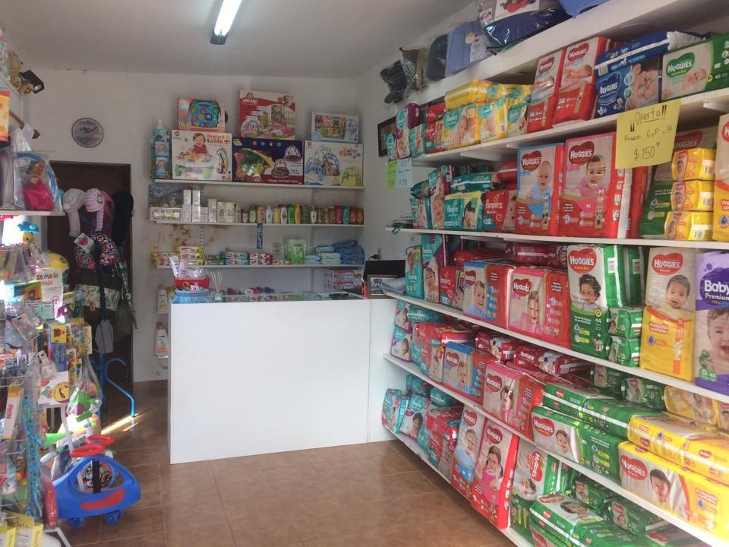

**Integrantes:**

**Varela, Juan Matías.**

**Serra, Ezequiel Eduardo Medina.**

**Introducción**

**Este proyecto estará basado en el desarrollo de un sistema de gestión, adaptado y destinado a controlar el Stock de Artículos y Volumen de Ventas de una Pañalera.**

**El nombre del Proyecto es “Management System Xion”; si bien en este caso el programa buscará satisfacer las necesidades de un determinado comercio, la idea es que el código fuente pueda adaptarse a otros tipos de rubros, como pueden ser Pet-Shops, Farmacias, Tiendas de Indumentaria, etc.**

**Detalle del sistema**

**El sistema contará con un menú principal y dependiendo de la opción seleccionada se cargarán submenús o no. Éstos permitirán cargar, visualizar y/o generar reportes en cuanto al stock general de la Pañalera, también se podrán identificar las compras realizadas a proveedores y mantener una clara información sobre las ventas realizadas.**

**Se podrá listar el stock según diferentes criterios.**

**Facilita el control e identificación de diferencias de inventarios.**

**Se podrá exportar la información a un formato compatible con planillas de cálculo.**

**El objetivo de este sistema es facilitar el control de gestión de inventarios de una pañalera.**

**Tendrá un control permanente de los productos comercializados (pañales).**

**El sistema permitirá registrar el stock inicial, las compras y las salidas de stock.**

**El sistema contara con el siguiente menú:**

**MENU PRINCIPAL**

**1- GESTION DE STOCK**

**2- GESTION DE COMPRAS**

**3- GESTION DE VENTAS**

**4- SALIR DE M.S.X.**

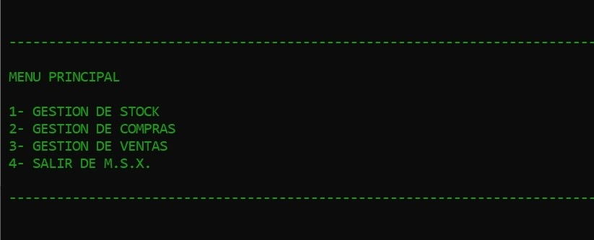

**SUBMENU GESTION DE STOCK**

**1- CARGAR NUEVO ARTICULO**

**2- MODIFICAR PRECIO DE ARTICULO EN STOCK**

**3- CONSULTAR STOCK**

**4- GENERAR REPORTE DE STOCK EN .CSV**

**5- MIGRACION DE STOCK INICIAL**

**6- VOLVER AL MENU PRINCIPAL**

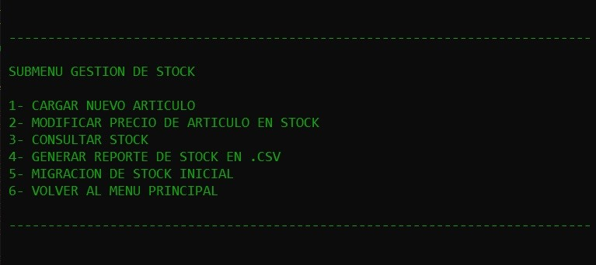

**SUBMENU GESTION DE COMPRAS**

**1- CARGAR FACTURA DE COMPRAS**

**2- MODIFICAR FACTURA DE COMPRAS**

**3- ANULAR FACTURA DE COMPRAS**

**4- GENERAR REPORTE DE COMPRAS EN .CSV**

**5- VOLVER AL MENU PRINCIPAL**

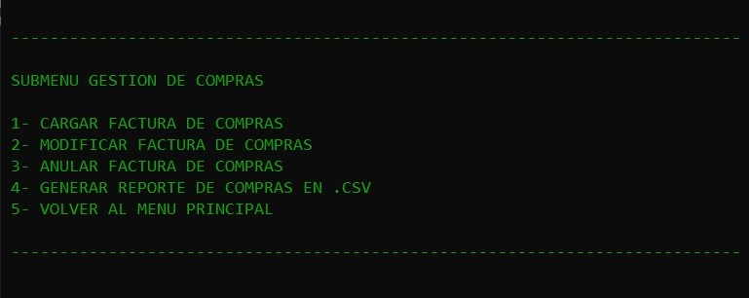

**SUBMENU GESTION DE VENTAS**

**1- CARGAR FACTURA DE VENTAS**

**2- MODIFICAR FACTURA DE VENTAS**

**3- ANULAR FACTURA DE VENTAS**

**4- GENERAR REPORTE DE VENTAS EN .CSV**

**5- VOLVER AL MENU PRINCIPAL**

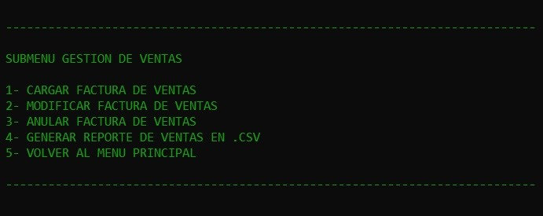

**Outputs del sistema**

**Listados**

**Listado de compras**

**Listado de ventas**

**Listado de vendedores**

**Querys**

**Consultas de Stocks:**

**Consulta de stock valorizado a una fecha determinada**

**Consulta de stock en cantidades a una fecha determinada**

**Consulta por categoría de producto a una fecha determinada**

**Consulta de stock a una fecha determinada**

**Consultas de compras:**

**Consulta de compras valorizadas a una fecha determinada**

**Consulta de compras en cantidades a una fecha determinada**

**Consulta de compras por categoría de producto a una fecha determinada**

**Consultas de ventas:**

**Consulta de ventas valorizadas a una fecha determinada**

**Consulta de ventas valorizadas en un periodo determinado**

**Consulta de ventas en cantidades a una fecha determinada**

**Consulta de ventas en cantidades en un periodo determinado**

**Consulta de ventas por categoría de producto a una fecha determinada**

**Consulta de ventas por categoría de producto en un periodo determinado**

**Consulta de ventas por empleado**

**Informes**

**Informe de stock valorizado a una fecha seleccionada**

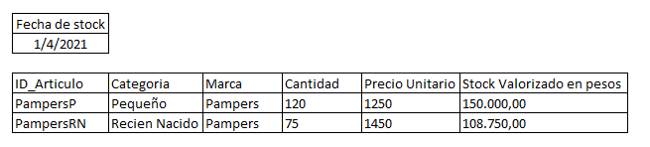

**Informe de ventas de un periodo**

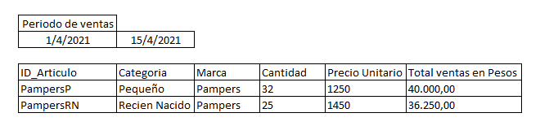

**Informe de compras de un periodo**

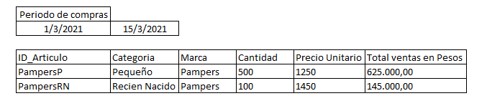

**Exportación de datos a .csv**

**El sistema otorga la posibilidad de seleccionar el archivo a exportar como valores separados**

**por comas (CSV).**

**1- Exportar ventas**

**2- Exportar compras**

**3- Exportar stock**

**4- Exportar vendedores**

**5- Exportar clientes**

**6- Importación de stock inicial**

**Diagrama de clases**

